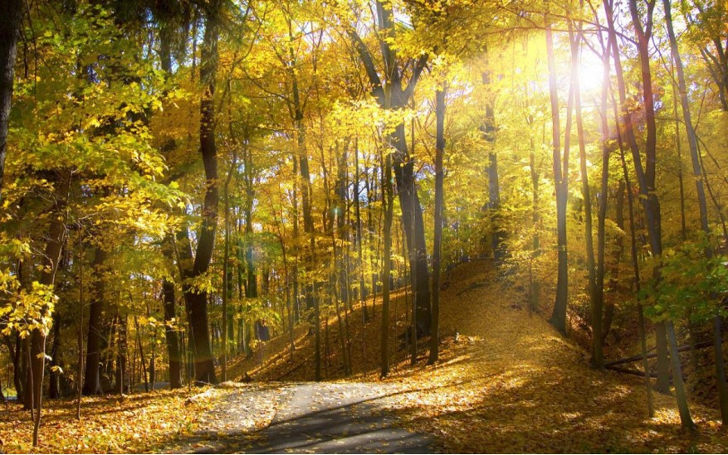

Un nouveau matin.

J’ouvre les yeux, réveillée par le chant des oiseaux,
Ce matin lumineux me ravit, tout semble beau.
Une envie soudaine envahit mon être subjugué,
Partir à la conquête de la nature après mon petit déjeuner.
Je me sens particulièrement attirée dehors par le soleil gai,
Les beautés qui se dessinent sous ses rayons raffinés.
Il fait chanter les couleurs chez dame nature,
La genèse s’habille de reflets incandescents et purs.
Le ciel et l’eau revêtent des ors et des incarnats,
Des orangés vifs ou pastel, des vermillons délicats.
La campagne se métamorphose sous l’astre d’amour,
Chaque minute offre un nouveau décor nuancé de velours.
A mesure que l’étoile luminescente évolue dans le ciel,
La forêt offre une succession d’exquis tableaux visuels.
L’astre de lumière enflamme subitement l’orée du bois
Puis projette des jets de lueurs entre les arbres qui flamboient
Tel un incendie que l’aurore radieuse aurait allumé
Afin d’offrir à mon âme un délicieux instant de volupté.
Les levers de jour sont majestueux mais éphémères,
S’en délecter nous promet des journées salutaires
Tellement le bonheur divin pénètre notre cœur
En déposant en nous une délicieuse douceur.

Marie Laborde

